新竹縣玉山國民小學一百零一學年度上學期數學領域第三次學習評量

六年甲班 座號：___ 姓名：__________ 家長簽名：

一、填充題(共38分/每格2分)

01. 柱體體積=（　 　　）× （　 　　）。

02. 圓柱的表面積=（　 　　）× 2 + （　　　）。

03. 圓柱的側面積=（　　 　　）× （　 　　 ）。

04. 百分圖上的每一等分代表（　　　　）。

05. 圓形百分圖中各項資料的圓心角

=（　 　　）× （　 ）。

6.

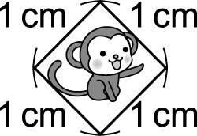 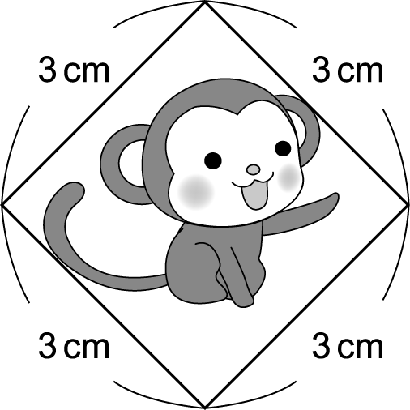

甲圖 乙圖

( 1)乙圖是甲圖的（　　　　）倍放大圖；

甲圖是乙圖的（　　　　）倍縮小圖。

( 2)乙圖的面積是甲圖的（　　　　）倍；

甲圖的面積是乙圖的（　　　　）倍。

7.下表是好看租書店　5　月分各類書籍出租數量統計表。完成下表：

|  |  |  |  |  |  |
| --- | --- | --- | --- | --- | --- |
| 好看租書店　5　月分各類書籍出租數量統計表 | | | | | |
| 書的 類別 | 文藝小說 | 武俠小說 | 漫畫 | 散文 | 合計 |
| 百分率（％） | 45 | 20 | 25 | 10 |  |
| 圓心角（度） |  |  |  |  |  |

0

0

二、算出下列形體的表面積： (共15分/每題5分)

01. 求表面積。（圓周率≒3.14，長度單位：公分）

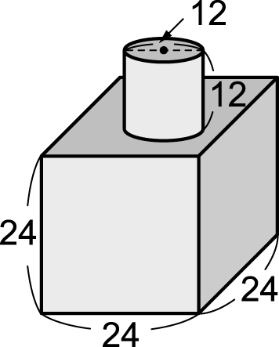

02. 求表面積。（長度單位：公尺）

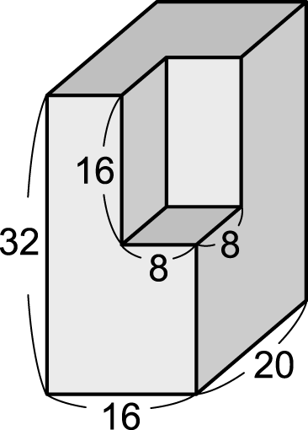

3. 一個底面直徑是　42　公分、高是　30　公分的圓柱，切開成兩個圓柱，兩個圓柱的表面積總和，比原來的表面積增加幾平方公分？（圓周率≒）



三、算出下列柱體的體積： (共15分/每題5分)

1.下圖是底面為梯形的角柱，它的體積是幾立方公分？

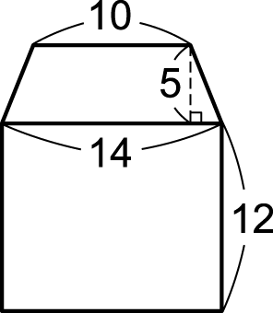

02.算出體積：（圓周率≒3.14，長度單位：公分）

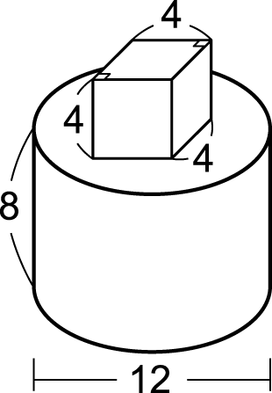

3.算出下面空心柱體的體積。（長度單位：公分）

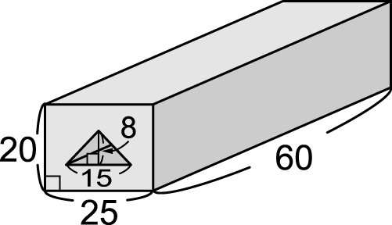

*四、畫畫看*(共10分/每題5分)

*01.* 畫出圖形的　3　倍放大圖：(從․開始畫)

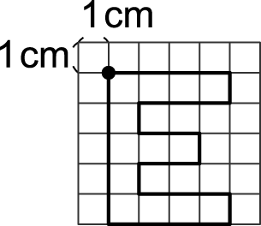

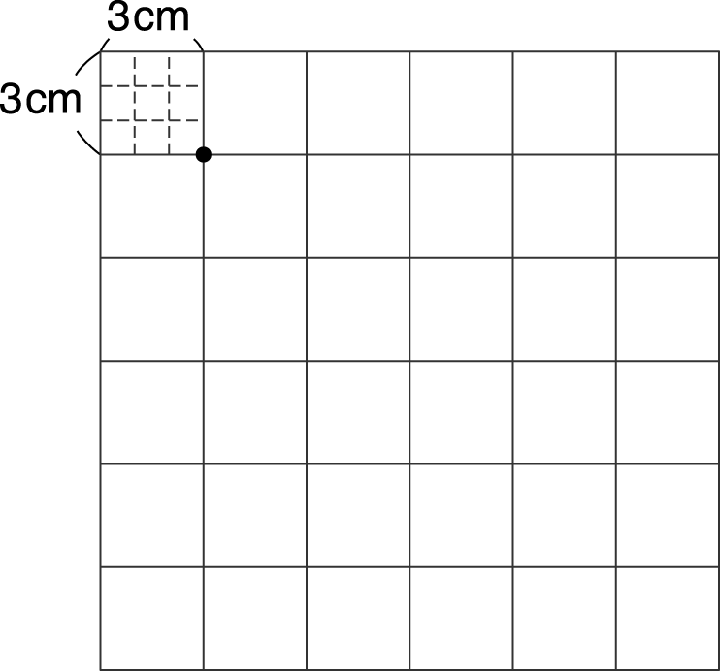

2.畫出圖形的倍縮小圖。（從․開始畫）

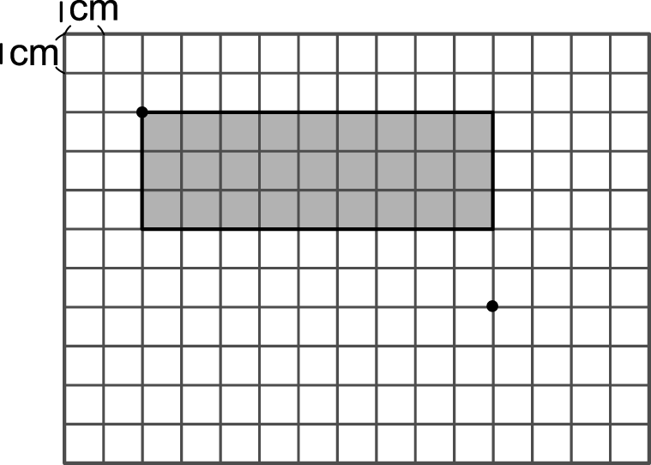

五、看圖填填看(共8分/每答2分)

0

乙圖是甲圖的　2　倍放大圖：

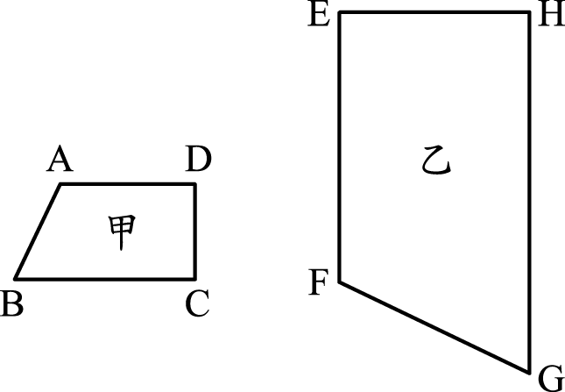

(１)∠C　的對應角是（　　　　），  
∠F　的對應角是（　　　　）。

(２)的對應邊是（　　　　），  
的對應邊是（　　　　）。

六、做做看(共14分/每答2分，圖4分)

0

03.下表是六年　5　班參加社團活動的統計表，完成下表並畫出圓形百分圖。

|  |  |  |  |  |  |
| --- | --- | --- | --- | --- | --- |
| 六年　5　班參加社團活動統計表 | | | | | |
|  | 躲避球隊 | 管樂隊 | 田徑隊 | 舞蹈社 | 合計 |
| 人數  （人） | 10 | 9 | 7 | 4 | 30 |
| 百分率  （％） |  |  |  |  |  |

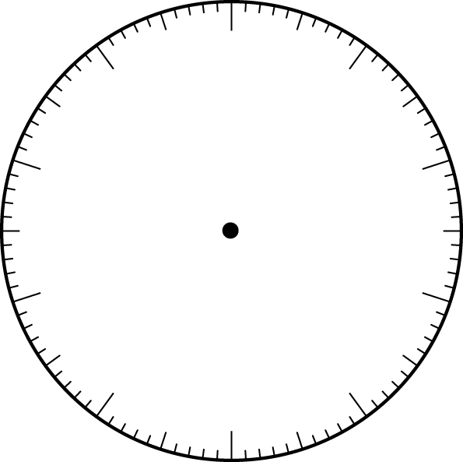

六年　5　班參加社團活動圓形百分圖